Practicum biologie
  - Bovenbouw vmbo
A.M. van Rijckevorsel

Inhoudsopgave.

Bekijk voordat je gaat beginnen met de practica de onderstaande filmpjes op youtube:

Het maken van verschillende preparaten:

https://youtu.be/XgffCBX6h84
https://youtu.be/fOzv7f6gHSM

Het werken met de microscoop:
https://youtu.be/kzGxnReqch0

Het maken van tekeningen:
https://youtu.be/gTD0qYeFY2k

Het doen van onderzoek en het maken van een verslag.

Bekijk eerst het filmpje over het doen van onderzoek:
https://youtu.be/7wH-qlOIjvM

De onderzoeksvraag (wat wil ik onderzoeken)
In dit deel schrijf je jouw onderzoeksvraag op.
Bijvoorbeeld: Heeft water invloed op de ontkieming van tuinkerszaadjes?
Soms stel je naast een grote onderzoeksvraag ook kleinere deelvragen.

- De veronderstelling/hypothese.
Hierin omschrijf je wat jij verwacht wat het antwoord op de onderzoeksvraag zal zijn. Dit antwoord hoeft niet altijd te kloppen met de uitkomst. Je zult dan een ander onderzoek moeten doen, of het onderzoek opnieuw moeten doen.

- Bijvoorbeeld: Ik verwacht dat tuinkerszaadjes water nodig hebben om te kunnen ontkiemen.

- Wat ga ik doen?
Hier omschrijf je hoe je het onderzoek gaat aanpakken.

- Wat heb ik nodig?
Hier beschrijf je de materialen die je nodig hebt.

- De reslultaten.
- Hier verzamel je de resultaten bijvoorbeeld in tabellen en grafieken.
- De conclusie.
Hier geef je antwoord op de onderzoeksvraag aan de hand van je resultaten.
- Evaluatie.
- Hier kijk je terug op het onderzoek en beschrijf je hoe het onderzoek verliep en wat eventuele verbeterpunten zijn.

Cellen van een vliesje van een ui.
WAT HEB JE NODIG?

– een (rode) ui
– prepareermateriaal
– een (aardappelschil)mes

WAT MOET JE DOEN?

– Neem een voorwerpglas en maak het schoon met een tissue. Pak het voorwerpglas hierna alleen nog bij de randen vast.

– Neem ook een dekglas en maak het schoon. Zorg ervoor dat het dekglas niet breekt.

– Haal de buitenste (rode) rok van de ui af. Snijd met het mes een stuk van de ui af. Je ziet dat een ui is opgebouwd uit lagen: de rokken. Je kunt de rokken uit elkaar halen. Aan de binnenkant van een rok zit een vlies.

– Maak een preparaat van een stukje van dit vlies.
WAT HEB JE NODIG?

– het preparaat van practicum 1
– een microscoop

WAT MOET JE DOEN?
– Zet de microscoop voor je met het statief naar je toe.
– Controleer of in de tubus het oculair zit dat 10× vergroot.
– Controleer of het diafragma op de grootste opening staat.
– Bekijk het preparaat bij de kleinste vergroting.

Als je géén beeld krijgt, kan dit de volgende oorzaken hebben:

- Je hebt de revolver niet goed gedraaid, zodat het objectief niet precies boven het preparaat staat. Bij de meeste microscopen klikt de revolver in de goede stand.
- Het preparaat ligt niet goed boven de opening in de tafel.
- Je gebruikt een te sterke vergroting.
- Het diafragma laat geen licht door.
- Het lampje is niet aan, of de spiegel staat helemaal verkeerd.
Controleer dit voordat je hulp vraagt.
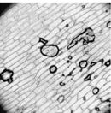
Voorbeelden van verkeerde preparaten:
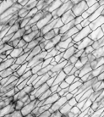

– Laat je docent het preparaat controleren. Laat je microscoop staan als je je docent (of een klasgenoot) wilt laten kijken. Als je de microscoop verplaatst, is je beeld niet scherp meer en moet je opnieuw beginnen.

– Maak een nieuw preparaat als je preparaat niet goed is. Bekijk dit preparaat bij de kleinste vergroting.
Door een preparaat te kleuren, kun je vaak meer delen van cellen zichtbaar maken.

WAT HEB JE NODIG?

– een (rode) ui
– een microscoop
– prepareermateriaal
– een schaaltje met eosine
– tekenmateriaal

WAT HEB JE NODIG?

de scherp gestelde microscoop van practicum 2

WAT MOET JE DOEN?

– Trek een stukje af van het binnenste vlies van een uienrok. Dompel dit stukje even onder in de eosine.
– Maak van het stukje vlies een preparaat.
– Bekijk het preparaat bij een vergroting van 100×. Zoek een cel waarin je een klein bolletje ziet liggen. Dat bolletje is de celkern.
Door de kleuring met eosine zie je beter hoe de celwanden zijn opgebouwd.
Aan de randen van de cellen (tegen de celwanden aan) is cytoplasma te zien.
In het midden van de cel bevindt zich de vacuole.
– Maak in het vak een tekening van drie aan elkaar grenzende cellen met de celwanden.
– Geef de volgende delen aan: celkern – celwand – cytoplasma – vacuole.
– Ruim je preparaat en de microscoop op.

WAT MOET JE DOEN?

– Vaak wil je een preparaat bekijken bij een grotere vergroting. Je moet dan altijd eerst scherpstellen bij de kleinste vergroting!
– Controleer of je microscoop goed is scherp gesteld bij de kleinste vergroting.
– Bekijk het preparaat bij een vergroting van 100×.
– Bekijk het preparaat ook bij een vergroting van 400×. Je moet dan opnieuw de stappen doen.
– Ruim je preparaat en de microscoop op

Cellen van wangslijmvlies.

WAT HEB JE NODIG?

– een plastic roerstaafje
– een microscoop
– prepareermateriaal
– eosine in een flesje met een druppelpipet
– tekenmateriaal

WAT MOET JE DOEN?

– Breng met een druppelpipet een druppel eosine op een voorwerpglas.
– Schraap met het roerstaafje langs de binnenkant van je wang (zie afbeelding).
– Breng dit schraapsel aan op het voorwerpglas.
– Leg voorzichtig een dekglaasje op het preparaat.
– Bekijk het preparaat bij een vergroting van 100×. Je ziet cellen die losliggen en cellen die nog aan elkaar vastzitten.
– Bekijk een cel bij een vergroting van 400×.
– Maak in het vak een tekening van een cel.
– Geef de volgende delen aan: celkern – celmembraan – cytoplasma.

– Ruim je preparaat en de microscoop op.

Cellen van waterpest.
WAT HEB JE NODIG?

– een stengeltje met bladeren van waterpest (zie afbeelding 1.1)
– een microscoop en prepareermateriaal

– tekenmateriaal

WAT MOET JE DOEN?

– Trek met het pincet een blaadje van waterpest af en maak daarvan een preparaat in een druppel water. Het blaadje is dun genoeg om met een microscoop te bekijken. Je hoeft er geen vliesje van af te halen.

– Bekijk het preparaat bij een vergroting van 100×. Je ziet twee lagen cellen boven elkaar. Stel scherp op één van beide lagen.

– Zet het diafragma op de grootste opening. Bekijk het preparaat bij een vergroting van 400×. Stel zó scherp dat je bij één bepaalde cel de bladgroenkorrels in een laagje langs de celwand ziet liggen (zie afbeelding 1.2). Als je de bladgroenkorrels in het midden van een cel ziet liggen, heb je scherp gesteld op de bovenkant of op de onderkant van de cel. Misschien kun je de bladgroenkorrels met het cytoplasma zien rondstromen. De celkern is bij waterpest kleurloos, die kun je niet zien.

.
– Maak een tekening van één cel met de celwand.

– Geef de volgende delen aan: bladgroenkorrel – celwand – cytoplasma – vacuole.

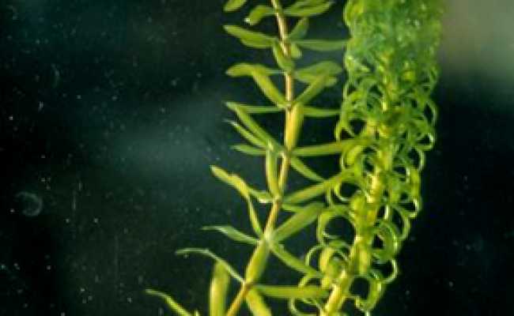
– Ruim je preparaat en de microscoop op.
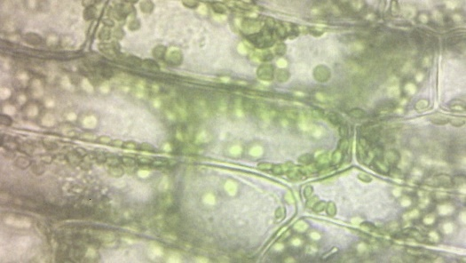
- Cellen van een aardappel.
WAT HEB JE NODIG?

– een aardappel
– een microscoop
– prepareermateriaal
– een (aardappelschil)mes
– joodoplossing in een flesje met een druppelpipet
– tekenmateriaal

WAT MOET JE DOEN?

– Snijd de aardappel door. Schraap met het scheermesje langs het snijvlak en maak van het schraapsel een preparaat
– Bekijk het preparaat bij een vergroting van 100×. Je ziet zetmeelkorrels en soms stukjes celwand.
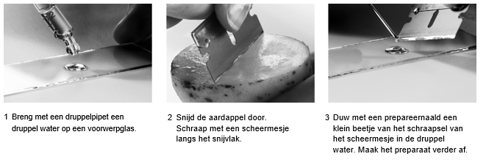

Bekijk het preparaat bij een vergroting van 400×.
– Maak een tekening van enkele zetmeelkorrels.
– Geef de volgende delen aan: celwand – zetmeelkorrel.

– Haal het preparaat onder de microscoop vandaan. Breng aan de ene kant van het dekglas een druppel joodoplossing aan tegen de rand van het dekglas . Houd aan de andere kant van het dekglas een stuk filtreerpapier. Het filtreerpapier zuigt de joodoplossing onder het dekglas door. Het preparaat wordt zo gekleurd. Verwijder overtollig vocht voorzichtig.

– Bekijk het preparaat bij een vergroting van 100×. De zetmeelkorrels zijn nu donkerblauw gekleurd.
– Bekijk het preparaat bij een vergroting van 400×.
– Maak in het rechtervak een tekening van enkele zetmeelkorrels in joodoplossing. Zet de namen erbij.
– Ruim je preparaat op.
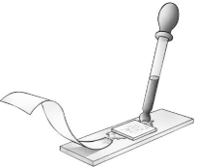

Delende cellen in een worteltop van een ui.

WAT HEB JE NODIG?

– een klaargemaakt preparaat van een lengtedoorsnede van een jonge uienwortel
– een microscoop
– tekenmateriaal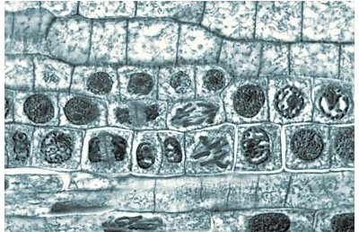

WAT MOET JE DOEN?

– Bekijk het preparaat bij een vergroting van 100×. In de worteltop liggen cellen die zich aan het delen zijn. In deze cellen zijn chromosomen zichtbaar. Deze cellen vertonen verschillende fasen van gewone celdeling.

–Bekijk een fase van de celdeling en teken deze cel bij een vergroting van 400×.
– Maak in het vak een tekening van deze cel.
– Geef de chromosomen aan.
Zoek ook een cel op die bezig is met de laatste stap 5 van de deling.

– Bekijk deze cel bij een vergroting van 400×.
– Maak in het vak een tekening van deze cel.
– Geef de chromosomen twee keer aan.

Pantoffeldiertjes.
WAT HEB JE NODIG?

– een kweek van pantoffeldiertjes
– een microscoop en prepareermateriaal
– glycerine of methylcelluloseoplossing (behangersplak)
WAT MOET JE DOEN?

– Op het water van de kweek van pantoffeldiertjes bevindt zich een vlies. Zuig voorzichtig met een druppelpipet een druppel water net onder het vlies vandaan. Maak een preparaat van de druppel.
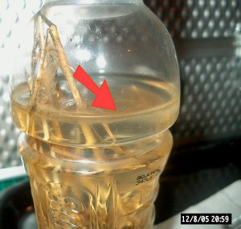

– Bekijk het preparaat bij een vergroting van 100×. Je ziet vrijwel zeker pantoffeldiertjes. Ze bewegen snel door het beeld.

– Voeg een druppel glycerine of methylcelluloseoplossing toe aan de druppel met pantoffeldiertjes. Daardoor gaan de pantoffeldiertjes minder snel bewegen. Bekijk een pantoffeldiertje bij een vergroting van 400×.

– Maak in het vak een tekening van een pantoffeldiertje. Benoem de onderdelen.

Bacteriën kweken.

Afzonderlijke bacteriën kun je met het blote oog niet zien. Door deling ontstaan bacteriekolonies die je wel kunt zien. Je kunt bacteriën kweken op een voedingsbodem.

WAT HEB JE NODIG?

– een petrischaal met voedingsbodem

– tekenmateriaal

De petrischaal is (met een viltstift) in vieren verdeeld. De delen zijn genummerd van 1 tot en met 4.
WAT MOET JE DOEN?

– Besmet elk deel van de voedingsbodem met een voorwerp dat je wilt onderzoeken op de aanwezigheid van bacteriën. Bijvoorbeeld een muntstuk, een stukje van een bladzijde uit je schrift, een vuile vinger, een vinger die je net hebt gewassen, enzovoort. Dat doe je door het voorwerp voorzichtig op de agar te leggen en meteen weer weg te halen. Contact maken is voldoende. Als je te hard drukt, gaat de agar kapot.

– Hierna staan vier vakken. Noteer onder de vakken waarmee je het vak hebt besmet.

– Je docent haalt de petrischalen op
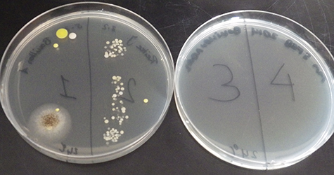
WAT NEEM JE WAAR?

– Bekijk na enkele dagen de petrischaal. Bekijk ook de petrischalen van enkele klasgenoten.

– Maak in de vakken tekeningen van de bacteriekolonies. Je mag ook een beschrij
ving geven van de bacteriekolonies.

Bakkersgist.

WAT HEB JE NODIG?

– een klompje bakkersgist
– een microscoop en prepareermateriaal
– tekenmateriaal

WAT MOET JE DOEN?

– Maak een preparaat van gistcellen. Pak daartoe met een pincet een stukje gist en houd dit aan de rand van een druppel water op het voorwerpglas (zie afbeelding 1). Zorg dat de gist enige tijd in aanraking blijft met het water. Neem het stukje gist weg als de waterdruppel troebel wordt.

– Bekijk het preparaat bij een vergroting van 100×. Je ziet grote, uitgegroeide gistcellen en kleinere, nog niet uitgegroeide gistcellen. Aan de grote, uitgegroeide gistcellen zie je soms kleine blaasjes zitten. Daar ontstaat door deling een nieuwe gistcel.

– Bekijk een uitgegroeide gistcel bij een vergroting van 400×.
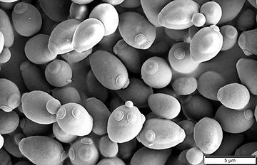
– Maak in het vak een tekening van de uitgegroeide gistcel. Let op de dikte van de celwand!

– Bekijk een gistcel met blaasje bij een vergroting van 400×.
– Maak in het vak een tekening van de gistcel met blaasje. Let op de dikte van de celwand!

Meercellige schimmels.

WAT HEB JE NODIG?

– een beschimmelde boterham of een beschimmeld stuk fruit
– een loep
– een microscoop en prepareermateriaal
– tekenmateriaal

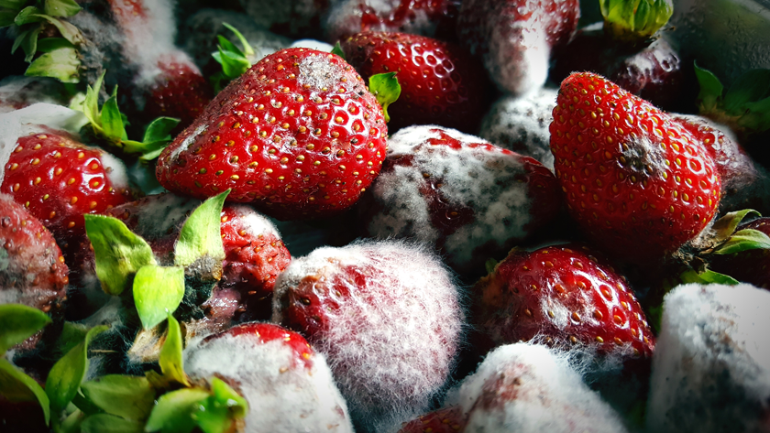

WAT MOET JE DOEN?

– Bekijk de schimmels met de loep.

– Pluk met het pincet een klein stukje schimmel af (kies voor een ‘pluizig’ stukje schimmel). Maak hiervan een preparaat.

– Bekijk het preparaat bij een vergroting van 100×. Je ziet schimmeldraden en wellicht ook sporen aan de uiteinden van schimmeldraden. Vaak zie je ook losse sporen.

– Bekijk een duidelijk stukje van het preparaat bij een vergroting van 400×.

– Maak in het vak een tekening van enkele schimmeldraden, liefst van schimmeldraden met sporen aan het uiteinde. Teken anders losse sporen.

– Geef de volgende delen aan: schimmeldraad – spore.

Mos en varen.

WAT HEB JE NODIG?

– een mosplantje (bijvoorbeeld haarmos) met een sporendoosje
– een deel van een varenblad (bijvoorbeeld van een mannetjesvaren) met sporenhoopjes
– een loep
– tekenmateriaal

WAT MOET JE DOEN?

– Bekijk het mosplantje met de loep.
– Maak in het vak een tekening van het mosplantje met het sporendoosje.
– Geef het sporendoosje aan.

– Bekijk de onderkant van het varenblad met de loep.
– Maak in het vak een tekening van een stukje varenblad.
– Geef een sporenhoopje aan
Watervlooien worden gebruikt als visvoer in aquaria en vijvers. Een bijkomend voordeel is dat watervlooien algen opeten. Watervlooien zijn te koop in dierenwinkels.

De watervlo.

Bij een levende watervlo kun je het hart zien kloppen.

WAT HEB JE NODIG?

– een klaargemaakt preparaat van een watervlo of een petrischaal met watervlooien
– een microscoop en prepareermateriaal
– tekenmateriaal
WAT MOET JE DOEN?

Je kunt een klaargemaakt preparaat van een watervlo bekijken of een levende watervlo.

– Als je een klaargemaakt preparaat bekijkt, leg je dit preparaat onder de microscoop.

– Als je een levende watervlo bekijkt, moet je een aquariumvoorwerpglas gebruiken (zie afbeelding 1). In een aquariumvoorwerpglas zit een kuiltje waarin je water moet doen. Zuig met een pipet een druppel met watervlooien op uit de petrischaal met watervlooien en breng deze druppel in het kuiltje (zie afbeelding 2). Sluit het kuiltje af met een dekglas.

– Bekijk het preparaat met een kleine vergroting (40×). Gebruik een grotere vergroting om details
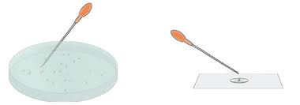

– Maak in het vak een tekening van de watervlo.

– Geef de volgende delen aan: anus – begin van het darmkanaal – broedruimte – eieren – hart – kop – oog – rest van het darmkanaal – roeipoten –romp. Maak hierbij gebruik van afbeelding 3.

In de kop van een watervlo zie je een oog en het begin van het darmkanaal. Op de kop staan twee roeipoten, waarmee een watervlo zich schokkerig door het water beweegt. De roeipoten van een watervlo zijn geleed. In de romp zie je de rest van het darmkanaal met de anus. Watervlooien voeden zich vooral met algen. Het hart pompt bloed door het lichaam van een watervlo. Er zijn geen bloedvaten. De buitenzijde van de watervlo bestaat uit een pantser.

De mossel.

Wat heb je nodig?

– een (maar even) gekookte zeemossel in een schaaltje
– een scalpel of een mesje (zie afbeelding)
– een schaartje
– tekenpapier en tekenmateriaal

WAT MOET JE DOEN?

– Leg de mossel voor je. De mossel is bedekt door twee schelpen die tegen elkaar aan zitten. Op de schelpen zie je groeistrepen (zie afbeelding 94 van je handboek). De twee schelpen kunnen ten opzichte van elkaar scharnieren door de elastische slotband die de twee schelpen verbindt.

– Maak in het vak een tekening van het buitenaanzicht van de mossel. Leg de mossel zo neer dat je de elastische slotband kunt zien én een schelp. Teken nauwkeurig op welke manier de groeistrepen op de schelp lopen!

– Geef de volgende delen aan: elastische slotband – groeistreep – schelp.
– In het lichaam van de mossel zitten twee sluitspieren (zie afbeelding 95 van je handboek). Deze sluitspieren zorgen ervoor dat de twee schelpen tegen elkaar aan zitten. Als de sluitspieren zich ontspannen, gaan de twee schelpen open door de werking van de elastische slotband.

Tegen beide schelpen aan ligt de mantel (zie afbeelding 96 van je handboek). Door het koken is de mossel waarschijnlijk al voor een groot deel losgeraakt van een van de schelpen.

– Snijd voorzichtig met het scalpel of het mesje de mossel helemaal los van de bovenste schelp. Daarbij snijd je de beide sluitspieren door. Klap vervolgens de schelp open

In de opengeklapte schelp zie je de aanhechtingsplaatsen van de sluitspieren en de parelmoerlaag (Bovendien zie je de mantelrand. Dat is de buitenrand van de parelmoerlaag. Daar heeft de mantel vastgezeten.

– Maak in het vak een tekening van de opengeklapte schelp (de schelp waar de mossel niet inzit).

– Geef de volgende delen aan: aanhechtingsplaats van sluitspier (2×) – mantelrand – parelmoerlaag.
– Verwijder de opengeklapte schelp. Bekijk de andere schelp (met de mossel). Je ziet de mantel met de doorgesneden sluitspieren (zie afbeelding 98 van je handboek). Onder de mantel kan de voet uitkomen. Met de voet kan een mossel zich langzaam verplaatsen. Bij de zeemossel is de voet meestal klein.

Een zeemossel zit met de baard vast aan de ondergrond. De baard bestaat uit draden. Doordat deze draden gemakkelijk afbreken, zitten ze misschien niet aan de mossel die je bekijkt.
Aan één kant van de mossel zitten twee openingen tussen de linkerhelft en de rechterhelft van de mantel: de instroomopening en de uitstroomopening (zie afbeelding 95 van je handboek). In afbeelding 96 van je handboek zie je een mossel in vooraanzicht getekend met de instroomopening en de uitstroomopening.

– Maak in het vak een tekening van de mossel in de schelp.

– Geef de volgende delen aan: baard (als je die ziet) – doorgesneden sluitspier (2×) – instroomopening – mantel – uitstroomopening – voet (als die onder de mantel uitkomt).
Maak in het vak een tekening van het vooraanzicht van een mossel. Leg de mossel zo dat je van voren tegen de instroomopening en uitstroomopening aankijkt.

– Geef de volgende delen aan: instroomopening – uitstroomopening.
Knip met het schaartje voorzichtig de mantel zo ver mogelijk weg, zonder het onderliggend weefsel te beschadigen (zie afbeelding 98 van je handboek). Je ziet nu zeker de voet en (resten van) de baard. De kieuwen liggen als dunne vliezen in de mantelholte. Door het koken zijn de kieuwen waarschijnlijk (sterk) ingekrompen.

Aan de kant bij de voet zie je de mondlappen. De mondlappen liggen rondom de mond. De mond is slecht te zien.

De rest van de mossel heet de ingewandszak.

Door de instroomopening stroomt water met zuurstof en voedsel langs de kieuwen en de mond. De kieuwen nemen zuurstof uit het water op. Het voedsel komt in de mond terecht. De mondlappen helpen daarbij.

De anus ligt vlak bij de uitstroomopening (zie afbeelding 99 van je handboek). Water met afvalstoffen verlaat de mossel via de uitstroomopening.

Van de verdere inwendige bouw kun je niet veel zien. De verteringsklier schemert vaak groen door (zie afbeelding 99 van je handboek).

– Maak in het vak een tekening van de mossel met weggeknipte mantel.

– Geef de volgende delen aan: baard – ingewandszak – kieuw – mondlap – voet.

Het ruggenmerg.

WAT HEB JE NODIG?

– een klaargemaakt preparaat van een dwarsdoorsnede van het ruggenmerg

– een microscoop (eventueel kun je een loep gebruiken)

WAT MOET JE DOEN?

– Bekijk het preparaat bij een vergroting van 50×.

– Maak in het vak een tekening van de dwarsdoorsnede van het ruggenmerg.

– Geef aan: grijze stof – witte stof.

Spiegeltekenen.

WAT HEB JE NODIG?

– een spiegel in een houder (onder een hoek van circa 45°)
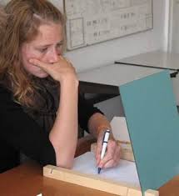
– een plankje in een houder (rechtop)
– een potlood

WAT MOET JE DOEN?

– In de afbeelding staat de proefopstelling weergegeven. Leg het blad met de afbeelding recht voor je neer.

Zet de houder met de spiegel achter het blad met de spiegel naar je toe. Zet de houder met het plankje voor het blad neer. Als je het goed hebt gedaan, kun je de afbeelding alleen nog via de spiegel zien.
– Kijk langs het plankje en plaats het potlood op punt S.

– Kijk in de spiegel en dus niet direct naar je hand. Trek met het potlood een streep vanaf punt S en volg de lijnen van de ster in de richting die voor jou het prettigst is. Probeer tussen de dubbele lijnen te blijven. Je bent klaar als je het patroon helemaal hebt afgemaakt.

WAT NEEM JE WAAR?

Beantwoord de volgende vragen.

- Wat heb je waargenomen tijdens het practicum?

- Waardoor wordt dit veroorzaakt?

- Tel het aantal fouten: Elke keer dat je over een lijn heen bent gegaan, telt voor twee fouten: één fout voor het buiten de lijn gaan en één fout voor het er weer binnen gaan. Elke keer dat je je lijn onderbroken hebt, telt voor één fout.

Hoeveel fouten heb je in totaal gemaakt?

- Welke hersencentra heb je bij spiegeltekenen gebruikt?

WAT HEB JE NODIG?

een reflexhamertje of een liniaal

De kniepeesreflex.
WAT MOET JE DOEN?

– Leg je linkerbeen over je rechterknie. Zorg ervoor dat je linkervoet de grond niet raakt en dat je onderbeen er ontspannen bij hangt.

– Laat je klasgenoot een tik op je kniepees geven, precies onder de knieschijf (zie afbeelding).

WAT NEEM JE WAAR?

Beantwoord de volgende vragen.
Hoe reageerde je onderbeen op de tik?

Heb je deze beweging bewust willen maken?

De drempelwaarde

Je doet dit practicum met z’n tweeën.

WAT HEB JE NODIG?

– een beker water

– 6 bekers met verschillende suikeroplossingen

WAT MOET JE DOEN?

Op elke beker zit een etiket met een nummer. Alleen je docent weet hoe sterk de suikeroplossingen zijn.

– Bepreek wie van jullie proefpersoon is. Als er tijd genoeg is, kun je de proef herhalen met de ander als proefpersoon.

– De proefpersoon proeft de oplossing uit een van de bekerglazen. De proefpersoon geeft aan of hij wel of geen suiker proeft. Schrijf het nummer van het bekerglas en de waarneming van de proefpersoon in de tabel.

– De proefpersoon spoelt de mond met schoon water.

– Herhaal daarna de proef met een van de andere bekerglazen. Ga door totdat de proefpersoon elk bekerglas heeft geproefd.

WAT NEEM JE WAAR?

– Vraag aan je docent wat de suikerconcentratie in de verschillende bekerglazen was. Schrijf deze waarde achter het nummer van het bekerglas in de tabel.

Nummer van het bekerglas van het bekerglas | Proef wel of geen suikereen suiker

- Wat is de zwakste suikeroplossing waarbij de proefpersoon suiker proeft? Deze waarde noemen we de drempelwaarde.
- Vergelijk de drempelwaarden van verschillende proefpersonen met elkaar.
- Is de drempelwaarde bij iedereen hetzelfde?
- Wat zou daarvan de oorzaak kunnen zijn?

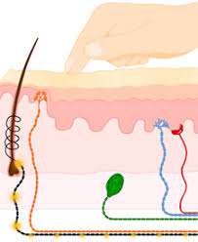
De Tastknopjes.
Je doet dit practicum met z’n drieën. Eén persoon is proefpersoon.

De tweede persoon voert de proef uit. De derde persoon schrijft de waarnemingen op.

WAT IS HET DOEL?

Tastknopjes liggen overal in je huid. Je gaat aantonen dat de tastknopjes niet overal even dicht bij elkaar liggen.

WAT HEB JE NODIG?

– een blinddoek
– een passer met twee scherpe (metalen) punten
– een liniaal

WAT MOET JE DOEN?

– Doe de proefpersoon de blinddoek voor.
– Buig de passer zó dat de twee punten 10 mm uit elkaar staan.
– Raak met de twee passerpunten tegelijkertijd de huid van de proefpersoon aan op drie plaatsen: de top van de wijsvinger, de onderarm en het puntje van de neus (zie afbeelding). Let op! De punten mogen niet in de huid worden gedrukt.
– De proefpersoon zegt na elke aanraking of hij of zij geen, één of twee passerpunten voelt. De derde persoon schrijft een 0, 1 of 2 in de tabel.
– Herhaal de proef in willekeurige volgorde met de passerpunten 8, 6, 4 en 2 mm uit elkaar.

WAT NEEM JE WAAR?
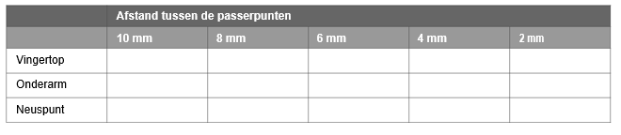

d tussen de passerpunten

– Beantwoord de volgende vragen met behulp van je waarnemingen.
Waar liggen de tastknopjes het dichtst bij elkaar?
Waar is de afstand tussen de tastknopjes het grootst?
Met welk van de onderzochte lichaamsdelen kun je het best voelen?

Warmte en koude zintuigen.
Je doet dit practicum met z’n tweeën. Eén persoon is proefpersoon. De ander voert de proef uit.

WAT IS HET DOEL?

In je huid komen koude- en warmtezintuigen voor. Je gaat onderzoeken of je meer warmtezintuigen of koudezintuigen hebt.
WAT HEB JE NODIG?
een blinddoek
2 prepareernaalden
een bekerglas met smeltend ijs
een bekerglas met warm water (50 à 60 °C)
een zwarte, rode en blauwe viltstift

WAT MOET JE DOEN?
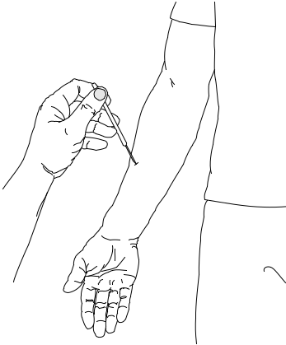
Zet één prepareernaald in smeltend ijs en één prepareernaald in warm water.
– Maak met de zwarte stift een vierkant van 2 × 2 cm op je onderarm.
– Doe de proefpersoon de blinddoek voor.
– De persoon die de proef uitvoert, raakt de huid afwisselend met de koude en warme naald aan (zie afbeelding). Doe dit binnen het getekende vierkant op minstens twintig verschillende plaatsen.
– Als de proefpersoon aangeeft dat hij of zij kou voelt, geeft de uitvoerder dat plekje met de blauwe stift aan. Als de proefpersoon aangeeft dat hij of zij warmte voelt, geeft de uitvoerder dit aan met de rode stift.
Beantwoord de volgende vraag.
Zitten er meer warmtezintuigen of koudezintuigen in de huid?

Smaakzintuigen en reukzintuigen.

Je werkt in dit practicum met z’n drieën. Eén leerling is proefpersoon. Overleg in je groepje wie het eerst proefpersoon is.

WAT HEB JE NODIG:

– een blinddoek
– watten
– een mes of een spatel
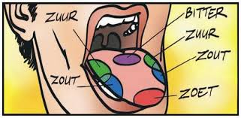
– 2 potjes met elk een andere, onbekende stof
– een glas water
- een stopwatch of een mobiele telefoon met stopwatch

WAT MOET JE DOEN?

– De proefpersoon krijgt een blinddoek voor. De proefpersoon moet tijdens het eerste deel van de proef watjes in de neusgaten doen en door de mond ademen (zie afbeelding).

– De tweede persoon legt in willekeurige volgorde driemaal een mespuntje uit het ene potje en driemaal een mespuntje uit het tweede potje op de tong van de proefpersoon. De proefpersoon probeert de smaak vast te stellen. Na elke waarneming spoelt de proefpersoon de mond met water.

– De derde persoon neemt de tijd op die de proefpersoon nodig heeft om de smaak vast te stellen. Hij of zij noteert deze tijden in het schema.

– De proefpersoon haalt de watjes uit de neusgaten. Herhaal de proef met open neus.

– Wissel van rol en herhaal de proef met een andere proefpersoon.
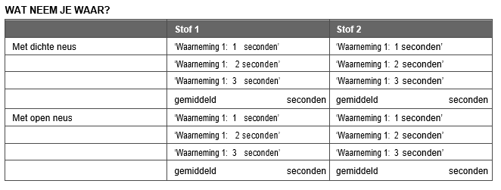
Beantwoord de volgende vraag.

Wanneer proef je een stof het best: met je neus dicht of met je neus open?

Het nabijheidspunt.

Je kunt dit practicum het best doen met z’n tweeën.
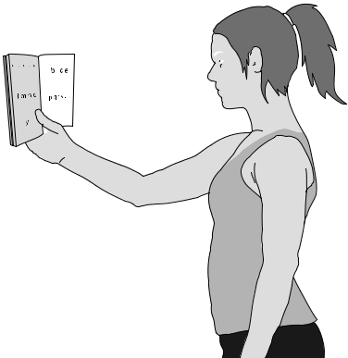
WAT IS HET DOEL?
Het dichtstbijzijnde punt waarop je nog scherp kunt zien, noem je het
nabijheidspunt. Je gaat onderzoeken of de afstand tot het nabijheidspunt
voor iedereen gelijk is.

WAT HEB JE NODIG?
een boek
een liniaal of meetlint

WAT MOET JE DOEN?

– De proefpersoon houdt het boek steeds dichter bij zijn/haar ogen (zie afbeelding 1). Bepaal de kortste afstand waarop de proefpersoon de letters nog scherp kan zien. Schrijf het resultaat in de tabel.
– Meet ook het nabijheidspunt op bij zo veel mogelijk klasgenoten en docenten. Doe de proef met mensen van zo veel mogelijk verschillende leeftijden. Schrijf de resultaten in de tabel.
– Vergelijk jouw resultaten met die van je klasgenoten. Bepaal het gemiddelde per leeftijdsgroep en vul dit in de tabel in.

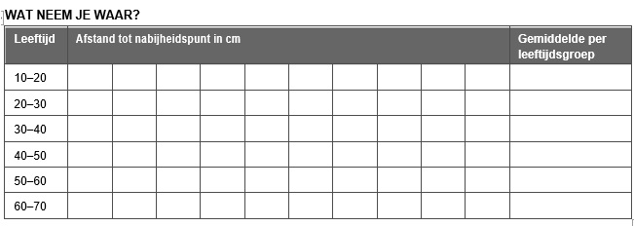

Verwerk de gegevens in de tabel in een taafdiagram.

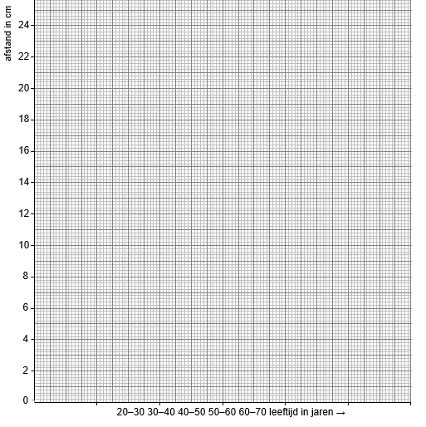

1 Wat kun je uit de grafiek aflezen?
- Geef hiervoor een verklaring.

De blinde vlek.

WAT MOET JE DOEN?

In afbeelding 1 zie je een driehoekje en een vierkantje. Houd dit werkboek op armlengte voor je ogen. Doe je linkeroog dicht en kijk met je rechteroog strak naar het driehoekje. Je ziet dan zijdelings het vierkantje. Blijf strak naar het driehoekje kijken. Beweeg het boek langzaam naar je toe.

WAT NEEM JE WAAR?

– Beantwoord de volgende vragen.

- Blijf je het vierkantje steeds zien?

JA / NEE]

Kleuren zien.

Je doet dit practicum met z’n tweeën.

WAT HEB JE NODIG?

– stroken papier in de volgende kleuren: rood, oranje, geel, groen, blauw en violet

– een meetlint
– een pen
– etiketten
– pleisters

WAT MOET JE DOEN?

– Maak met twee stukjes pleister een kruis midden op de lange zijde van de tafel.

– De proefpersoon kijkt strak naar het kruis (zie afbeelding). De ander schuift langzaam, van links naar rechts, één van de gekleurde stroken naar het kruis.

– De proefpersoon geeft aan wanneer hij de juiste kleur ziet. Geef die plek aan door een etiket op de tafelrand te plakken. Schrijf op het etiket welke kleur de proefpersoon heeft herkend.

– Herhaal dit met de andere stroken gekleurd papier.

– Daarna wissel je van taak en herhaal je de proef.

WAT NEEM JE WAAR?

Met het meetlint meet je de afstand tussen de etiketten en het kruis. Vul de gegevens in het schema in.
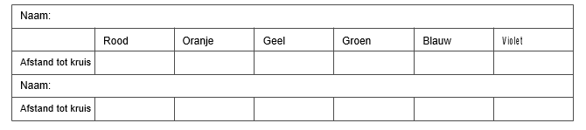
Streep het foute woord door.
Kun je met je hele netvlies kleuren waarnemen
JA / NEE
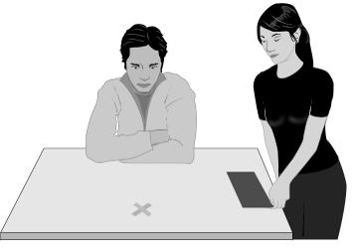

De richting van geluid.
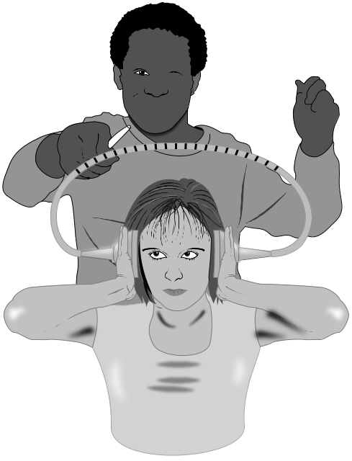
Je doet dit practicum met z’n tweeën.

WAT HEB JE NODIG?

– een stuk tuinslang
– 2 trechters
– een viltstift

WAT MOET JE DOEN?

– Bevestig de slang op de trechters. Zet in het midden van de slang een streep. Zet links en rechts van het midden om de centimeter een streepje. Zet in totaal twintig streepjes.

– De proefpersoon houdt de trechters tegen beide oren (zie afbeelding).

– De andere persoon staat achter de proefpersoon en tikt met een pen op verschillende plaatsen op de slang. In de tabel staat precies aangegeven waar je op de slang moet tikken. De proefpersoon mag niet weten waar je op de slang tikt.

– Vervolgens moet de proefpersoon aangeven uit welke richting het geluid komt: links, rechts of midden.

– Herhaal dit nog twintig keer en noteer in de tabel of de proefpersoon het goede of het foute antwoord geeft.

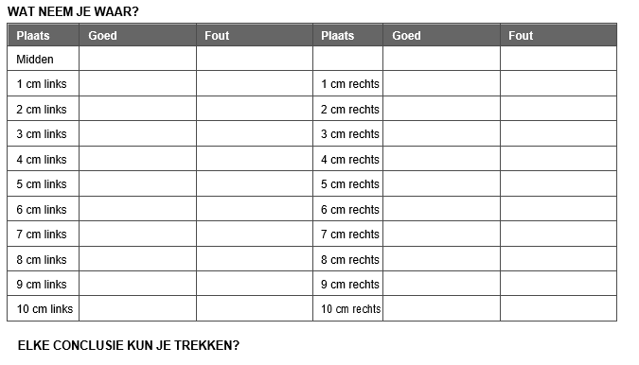

Een oog ontleden.

Wat heb je nodig?
een vers oog van een koe (eventueel van een schaap of varken)
– een scheermesje
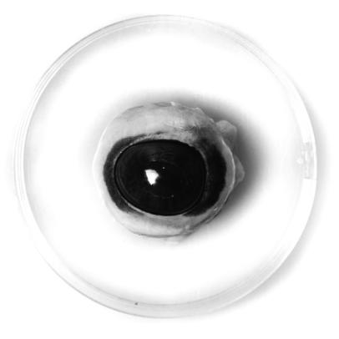
– een schaartje
– een objectglas
– tekenmateriaal
– een sigarettenvloeitje

WAT MOET JE DOEN?

– Maak de oogbol van buiten goed schoon door alle vet en spieren eraf te snijden. Laat de oogzenuw heel.
– Leg het oog voor je met de voorzijde naar je toe.
– Maak in het vak een tekening van het oog.
– Geef aan: harde oogvlies – hoornvlies – iris – pupil.

– Maak aan de achterzijde van het oog vlak naast de oogzenuw een snede in het harde oogvlies. Knip vervolgens in het harde oogvlies een venstertje uit van ongeveer 5 × 5 mm (zie afbeelding 2). Probeer de eronder liggende delen van het oog niet te beschadigen.
– Breng over het vierkantje dat je uit het harde oogvlies hebt geknipt een stukje dun papier aan (bijvoorbeeld een sigarettenvloeitje). Richt het oog nu op een goed verlicht voorwerp en kijk door het papiertje naar het voorwerp. Probeer nu op het papiertje een beeld van het voorwerp te krijgen.

Beantwoord de volgende vraag.
Hoe ziet het beeld eruit? Beschrijf de afmeting en de stand van het beeld.
–Haal het papier weer weg. Bekijk nu het inwendige van het oog door ▼ Oog (schematisch).
licht in het venstertje te laten vallen en zelf door de pupil te kijken.
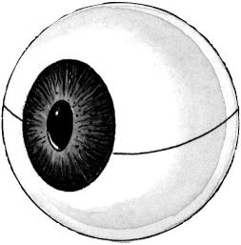
– Breng over de gehele achterzijde van het oog (van de ene kant van het hoornvlies naar de andere kant) een snede aan, tot in het glasachtig

lichaam (zie afbeelding 3). Buig met twee handen de twee helften zó ver van elkaar dat het oog binnenstebuiten wordt gekeerd. Zo kun je
de lens eruit wippen zonder deze te beschadigen. Op de geleiachtige snede massa van het glasachtige lichaam zie je de kringspieren rondom de lens liggen. Dit is zwart.

– Maak in het vak een tekening van het inwendige van het oog.

– Geef aan: iris – pupil – kringspieren.
– Leg de lens op een objectglas en leg dat op een stukje papier dat met letters is bedrukt. Kijk door de lens naar de letters.

– Bekijk voorwerpen dichtbij en veraf door de lens. Probeer ook de lens te vervormen.

– Beantwoord de volgende vraag.

Welke invloed heeft de vervorming van de lens op het beeld?

Gedrag

Meestal maak je een ander iets duidelijk via de taal: je zegt iets. Maar ook door gelaatsuitdrukkingen en gebaren kun je veel duidelijk maken. Je gaat dat onderzoeken. Je doet dit practicum met z’n drieën.

WAT MOET JE DOEN?

– Om de beurt moet elke leerling twee keer iets uitdrukken met gelaatsuitdrukkingen en/of gebaren, je mag dus niet praten. Degene die de gelaatsuitdrukkingen en gebaren maakt, gaat recht tegenover de andere twee zitten. De andere twee beschrijven zo nauwkeurig mogelijk de gelaatsuitdrukkingen en gebaren in de tabel. Ook noteren ze wat de betekenis ervan is.

– Bespreek daarna met z’n drieën wat je hebt opgeschreven. Vergelijk of dat met elkaar overeenkomt. Heeft diegene die de gelaatsuitdrukkingen en gebaren maakte die ook zo bedoeld?

Gedrag van pissebedden.
tic pissebedden en temperatuur
Je doet dit practicum met z’n tweeën.

WAT IS HET DOEL?

Je gaat onderzoeken of pissebedden een voorkeur hebben voor een koele omgeving of voor een warme omgeving.

WAT HEB JE NODIG?

– 3 grote petrischalen (liefst met een doorsnede van 20 cm)
– ijsblokjes en heet water
– filtreerpapier
– 10 pissebedden
– een horloge met secondeaanduiding of een stopwatch

WAT MOET JE DOEN?

– Zet twee petrischalen naast elkaar (zie afbeelding). Doe in de ene petrischaal ijsblokjes en in de andere heet water.
– Bedek de bodem van de derde petrischaal met filtreerpapier. Trek met potlood een lijn die het papier in twee helften verdeelt. Maak het filtreerpapier vochtig, maar niet te nat.

– Zet deze derde petrischaal midden op de andere twee petrischalen. De potloodlijn moet precies tussen de twee petrischalen staan (zie afbeelding).
– Doe de tien pissebedden in de derde petrischaal. Laat de pissebedden vijf minuten aan hun omgeving wennen.

WAT NEEM JE WAAR?

– Verdeel de taken. De een geeft de tijd aan en bekijkt en telt de pissebedden. De ander noteert de waarnemingen.
– Tel om de dertig seconden het aantal pissebedden op het koude deel en het aantal pissebedden op het warme deel. Noteer deze gegevens in de tabel op de volgende bladzijde. Je moet de pissebedden tien minuten bekijken.
– Tel daarna op hoe vaak de pissebedden op het koude deel zaten en hoe vaak op het warme deel. Noteer de totalen in het schema.

WELKE CONCLUSIE KUN JE TREKKEN?

Beantwoord de volgende vragen.

- Zaten
- Hebben pissebedden een voorkeur voor een koele omgeving of voor een warme omgeving?

Gedrag van pissebedden, een eigen onderzoek.

Je ontwerpt zelf een proef waarmee je kunt onderzoeken of pissebedden een voorkeur hebben voor een droge omgeving of voor een vochtige omgeving. Hoe je de proef kunt opzetten en uitvoeren, kun je afleiden uit opdracht 1.

WAT MOET JE DOEN?

Je ontwerpt zelf een proef waarmee je kunt onderzoeken of pissebedden een voorkeur hebben voor een donkere of voor een lichte omgeving. Hoe je de proef kunt opzetten en uitvoeren, kun je afleiden uit opdracht 1.

WAT MOET JE DOEN?

– Ontwerp een proef waarmee je kunt onderzoeken of pissebedden een voorkeur hebben voor een donkere of voor een lichte omgeving. Vraag aan je docent of je proef goed is opgezet.

– Voer je proef uit.

Een ethogram maken.

WAT HEB JE NODIG?

– het schema om een ethogram te maken (zie tabel)
– een stuk hardboard van ongeveer 25 × 35 cm met 2 elastiekjes
– een verrekijker (eventueel)
– een potlood of een balpen

WAT MOET JE DOEN?

– Kopieer het schema om het ethogram te maken.
– Klem het schema vast op het stuk hardboard.

– Kijk ongeveer vijftien minuten naar het gedrag van dieren van de gekozen soort. Gebruik hierbij eventueel een verrekijker.
– Noteer de handelingen die je ziet. Bedenk voor elke handeling een naam en geef elke handeling een afkorting (bijvoorbeeld zwemmen = zw; kop schudden = ks). Maak van elke handeling een objectieve beschrijving.

Een protocol maken.

Je doet dit practicum met z’n drieën.

WAT HEB JE NODIG?

– de benodigdheden van opdracht 1
– een schema om een protocol te maken (zie tabel)

– een horloge met secondeaanduiding of een stopwatch

WAT MOET JE DOEN?

– Kopieer het schema om het protocol te maken.
– Klem het schema vast op het stuk hardboard.
– Kies een geschikt dier om een protocol van te maken (bijvoorbeeld een dier dat actief is).
– Maak een protocol van het gedrag van het dier gedurende vijftien minuten.
– Noteer elke vijf seconden welke handelingen het dier vertoont. Gebruik de tabel.

– Werk daarbij als volgt samen:
  - één leerling geeft telkens aan wanneer de vijf seconden om zijn;
  - één leerling noemt de handelingen;
  - één leerling noteert de afkortingen van deze handelingen.
WELKE CONCLUSIE KUN JE TREKKEN?

Probeer uit het protocol conclusies te trekken. Bijvoorbeeld: Welke handelingen komen het vaakst of het langst voor? Zijn er bepaalde handelingen die alleen vlak na elkaar voorkomen? Zijn er gedragsketens? Zijn er bepaalde vormen van gedrag te onderscheiden, bijvoorbeeld imponeergedrag of baltsgedrag?

